Муниципальное автономное дошкольное образовательное учреждение

«Детский сад комбинированного вида № 13 «Улыбка»

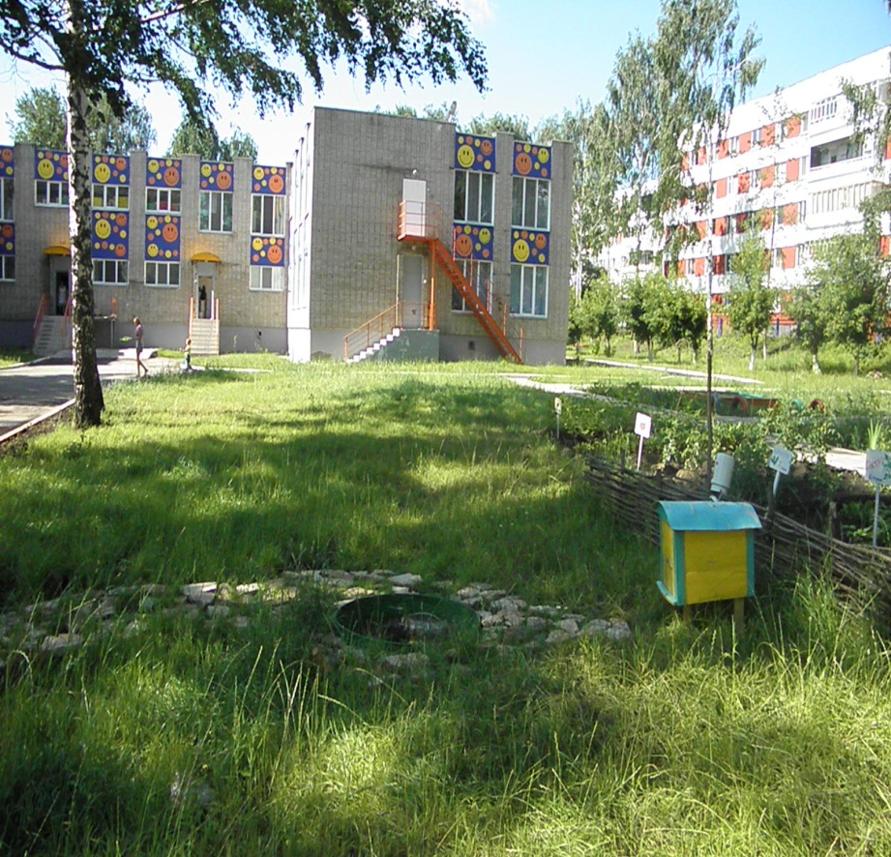

Отчет по итогам самообследования на 2020 год

г. Набережные Челны 2020 год

Содержание
- Общие характеристики дошкольного образовательного учреждения
- Общие сведения о ДОУ
- Нормативно – правовые основы деятельности
- Структура управления
- Особенности образовательного процесса
- Образовательная политика ДОУ
- Дополнительные образовательные услуги
-Охрана и укрепление здоровья детей
3. Условия осуществления образовательного процесса
- Организация предметно – развивающей среды
- Обеспечение безопасности жизни и деятельности ребёнка в ДОУ
4. Результаты деятельности ДОУ
5. Кадровый потенциал
6.Финансовые ресурсы ДОУ и их использование
7. Заключение. Перспективы и планы развития

1. Общая характеристика ДОУ
Муниципальное автономное дошкольное образовательное учреждение «Детский сад комбинированного вида № 13 «Улыбка» города Набережные Челны Республики Татарстан создано постановлением Руководителя Исполнительного комитета от 16.07.2010г. находится по адресу: 423802, Республика Татарстан, город Набережные Челны, им. ГаблуллыТукая, д. 67 (10/47), тел. (8 8552) 70 -60 – 96, факс 71 -08-66, электронная почта sad13@pochta.ru, сайт учреждения edutatar.ru
вид – детский сад;
категория – 2.
Нормативно-правовые основы деятельности образовательных учреждений.
Управление МАДОУ «Детский сад комбинированного вида №13 «Улыбка» осуществляется в соответствии со следующими документами:
- Закон РФ «Об образовании» (принят 29 декабря 2013 года N 273-ФЗ);
- Закон РТ «Об образовании» (принят 22 июля 2013 г. N 68-ЗРТ);
- Закон «О государственных языках Республики Татарстан и других языках в Республике Татарстан» (принят от 8 июля 1992 года №1560-XII);
- Федеральный государственный образовательный стандарт дошкольного образования, Приказ Минобрнауки России от 17.10.2013 №1155;
- Постановление Главного государственного санитарного врача Российской Федерации от 28.09.20 № 28 «Об утверждении Санитарно – эпидемиологических требований к организации воспитания и обучения, отдыха и оздоровления детей и молодежи»;
Правоустанавливающие документы ДОУ:
- Устав ДОУ;
- порядок организации ДОУ от 30.08.2013 года № 1014.
Наличие Устава Устав утвержден постановлением Исполнительного комитета от 16.05.2019 года № 2494 (в редакции постановления Исполнительного комитета от 11.12.2020 г. №6761).
Лицензия на образовательную деятельность №10383 от 11.11.2019 года, срок действия – бессрочно, серия 16Л 01 №0006575
Лицензия на осуществление медицинской деятельности № ЛО- 16-01-00569 от 03.06.2016 года, срок действия бессрочно
Выполнение объема муниципального задания по видам услуг.
- Удельный вес обеспеченности учреждения кадрами – 100%;
- Удельный вес обеспеченности учреждения педагогическими кадрами – 100%;
- Удельный вес обеспеченности образовательного процесса методической литературой – 100%;
Площадь территории ДОУ 8863 кв.м. Обслуживаемая территория 9,10 комплекс поселка ГЭС.
Детский сад основан в 2010 году. Сад был введён в эксплуатацию как 11 групповой (8 из них без оборудования спальными помещениями).
Вблизи дошкольного учреждения находятся: СОШ № 1,12 , детские сады №42,43,6,84,89, ЦДТ №15 «Огниво». Со всеми учреждениями поддерживаются социально-партнёрские отношения. Это создаёт благоприятные возможности для обогащения деятельности детского сада, расширяет спектр возможностей по организации физкультурно-оздоровительной, коррекционной работы, осуществлению сотрудничества с педагогическими коллективами, ведению качественной работы по подготовке детей к школе. Обособленно стоящее 2-хэтажное здание детского сада окружено жилыми домами. Прогулочные участки оснащены теневыми навесами, песочницами. Имеется спортивная площадка.
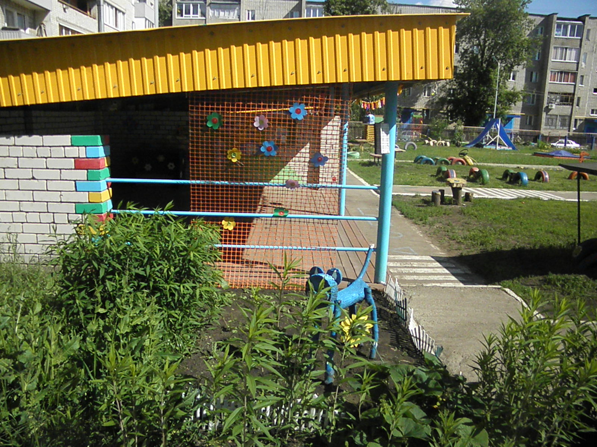

В 2020 году в дошкольном учреждении функционировало 11 групп для детей от 3 до 7 лет. Количество групп по проекту – 12. Группы посещают 227 детей от 3 до 7 лет.

Сформированы и функционируют следующие группы:
1 группа –младшая группа;
2 группа – средняя группа;
3 группа – старшая группа;
4 группа – первая младшая группа;
5 группа – старшая группа; логопедическая
6 группа – подготовительная группа;
7 группа – подготовительная группа; логопедическая
8 группа - старшая группа;
9 группа – подготовительная группа;
10 группа – вторая младшая группа;
11 группа – вторая младшая группа; татарская;
Фактическая посещаемость воспитанников за 2020 учебный год составляет 80 % от списочного состава.

Система управления ДОУ
В соответствии с Федеральным законом «Об образовании в РФ» управление детским садом осуществляется по принципу самоуправления. Такой подход предполагает активное взаимодействие администрации и педагогического коллектива, что способствует повышению самосознания и ответственности каждого работника.
Формами самоуправления детского сада являются:
- общее собрание трудового коллектива
- Совет трудового коллектива
- родительский комитет
- педагогический совет.
При создании модели системы управления мы опирались на основное положение о том, что деятельность есть творческий процесс, а ее результаты носят индивидуальный творческий характер. Необходимость достижения индивидуального мастерства и коллективного творчества сотрудников ставит администрацию учреждения в ситуацию поиска нового управленческого механизма на основе организационной, проектировочной, координирующей и контролирующей деятельности. Мы стремимся придать системе управления иную направленность, которая обеспечит появление новых качественных характеристик, как в развитии ребенка, так и в развитии специалистов и педагогической системы в целом.
Управленческий аспект построен на основе новых технологий управления, с учетом новой образовательной политики, направленной на выстраивание равноправных отношений между различными уровнями образовательной структуры. Создание сетевых горизонтальных связей между детским садом и семьей существенно меняет не только управление, но и содержание педагогической политики.
В состав Общего собрания, являющегося органом общественного самоуправления, входит весь трудовой коллектив. На общих собраниях решались вопросы по обсуждению состояния трудовой дисциплины и мероприятий по её укреплению, рассмотрение вопросов охраны и безопасности условий труда работников, охраны здоровья воспитанников, принятие Коллективного договора, локальных актов дошкольного учреждения.
Управление педагогической деятельностью осуществляет Педагогический совет, в его состав входят все педагогические работники, медицинские работники учреждения и родители (законные представители) воспитанников - с правом совещательного голоса. Педагогический совет в 2018 году обсуждал и принимал решения по приоритетным направлениям образовательной политики ДОУ, информационно – методического сопровождения образовательного процесса, использования регионального компонента с использованием УМК. На заседаниях утверждался годовой план, рабочие программы педагогов, заслушивались результаты работы коллектива по ведущим направлениям деятельности, организации дополнительных услуг, в том числе платных и многие другие вопросы.
Родительский комитет дошкольного учреждения оказывал поддержку в укреплении материально-технической базы, благоустройстве помещений детского сада, детских площадок и территории.
Административно-управленческую работу детского сада обеспечивает следующий кадровый состав:
Заведующий ДОУ: Вергизова Елена Николаевна, образование высшее, первой квалификационной категории, стаж работы 23 года.
Старший воспитатель: Мартьянова Тамара Владимировна, образование высшее, первой квалификационной категории, стаж работы 25года.
Старшая медсестра: Фатихова Резеда Заглуловна образование средне-специальное, стаж работы 17 лет.
Заместитель заведующей по хозяйственной части: Зайнуллина Галина Геннадьевна, высшее образование, стаж работы 11 лет.
Старший бухгалтер: Хасанова Луиза Камилевна, высшее образование, стаж работы 10 лет.
МАДОУ «Детский сад комбинированного вида № 13 «Улыбка» имеет свой сайт. На сайте размещена информация о детском саде, о педагогическом коллективе, фотоматериалы мероприятий ит.д.
Адрес сайта:http://edu.tatar.ru
Режим работы дошкольного учреждения – 12 часовой с 6.00 до 18.00, рабочая неделя – 5 дней.
2.Особенности образовательного процесса
В 2020 учебном году дошкольное учреждение работает в условиях ФГОС. Педагогический коллектив ДОУ № 13 осуществлял деятельность по Основной общеобразовательной программе детского сада и примерной основной общеобразовательной программе дошкольного образования «От рождения до школы», под ред. Н.Е. Вераксы, Т.С. Комаровой, М.А.Васильевой. Педагоги на консультациях, семинарах продолжали изучать нормативно – правовую документацию и методические рекомендации по использованию ФГОС в своей работе. Воспитатель каждой группы, узкие специалисты использовали в своей деятельности рабочую программу на учебный год, с учётом интеграции образовательных областей в организованной – образовательной деятельности.
Ведущей целью программы является создание благоприятных условий для полноценного проживания ребенком дошкольного детства, формирование основ базовой культуры личности, всестороннее развитие психических и физических качеств в соответствии с возрастными и индивидуальными особенностями, подготовка ребенка к жизни в современном обществе, к обучению в школе, обеспечение безопасности жизнедеятельности дошкольника.
Педагоги ДОУ широко используют парциальные программы:
- «Программа развития речи детей дошкольного возраста в детском саду»/ автор О.С. Ушакова;
- «Основы безопасности детей дошкольного возраста»/ авторы Р.Б. Стеркина, О.Л. Князева, Н.Н. Авдеева;
- Программа «Наш дом природа» / автор Н.А.Рыжовой;
- Программа «Юный эколог» / автор С.А.Николаевой;
- Программа «Здравствуй» / автор М.Л.Лазарева;
- Программа «Ладушка»/ автор И.Каплунова, И. Новоскольцева.
- Парциальная программа «Музыкальные шедевры», Радыновой О.П.;
- Зацепина Н.А. «Музыкальное воспитание»;
- Т.Б. Филичевой, Т.В. Тумановой, Г.В. Чиркиной «Программой логопедической работы по преодолению общего недоразвития речи», а также разработками отечественных авторов в области специальной педагогики (Нищевой Н.В, Ткаченко Т.А, С.В. Коноваленко, В.В. Коноваленко).

Основные задачи этих программ:
- развитие основ экологической культуры ребёнка и становления у него ценностей бережного отношения к природе, развитие представлений о строении человеческого тела, назначении
- основных внутренних органов и систем;
- формирование представления о том, что полезно и что вредно для организма;
- формирование ценностей здорового образа жизни;
- научить ребенка принимать решения в экстремальной ситуации;
- формирование культурно-гигиенических навыков;
- формирование осознания значения правильного питания, активного образа жизни, личной гигиены;
- предусматривает создание специальных условий для получения образования детьми с ОНР: использование специальных коррекционных программ и методов, специальных методических пособий и дидактических материалов, проведение индивидуальных логопедических занятий для осуществления квалифицированной коррекции нарушений их развития и социальной адаптации указанных лиц.

В 2020 учебном году обучение детей государственным языкам осуществлялось с использованием УМК, созданы условия для проведения ООД по обучению детей двум государственным языка.
Родители посещают сайт, где скачивают мультфильмы на татарском языке. В 2019 учебном году проведены мероприятия по созданию условий, языковой среды для обучения детей татарскому и родному языку:
- конкурс чтецов по произведениям М.Джалиля в марте месяце, конкурс чтецов по произведениям Г.Тукая «Тукай в наших сердцах», конкурс «Татар малае», «Татар кызы», в октябре месяце деловая игра на знание русскоязычных педагогов татарского языка, презентация «Театрализация сказок, как средство развития речи у детей раннего возраста с использованием татарского фольклора», в ноябре конкурс «Занимательный лепбук или ковробук по УМК», в феврале месяце конкурс лэтбуков по ознакомлению с культурой народов Поволжья «С чего начинается Родина» старшие группы, конкурс «Народные игры» младшие группы, смотр конкурс в апреле по ознакомлению с декоративно – прикладным искусством».
Проведены мастер – класс музыкальной ОД, по использованию татарского фольклора в феврале месяце - музыкальным руководителем Коноваловой О.В.., воспитателем по обучению детей татарскому языку Нуртдиновой Г.Ф., воспитателем татарской группы Насибуллиной Ф.Ф.. В марте месяце проведено анкетирование воспитателей на знание содержания УМК. С родителями также проводилась плодотворная работа в данном направлении: викторина с использованием УМК «Знаешь ли ты русский и татарский языки?». В феврале месяце было проведено анкетирование родителей «Изучение процесса организации работы в ДОУ по использованию УМК «Говорим по татарски».
Нормы и требования к нагрузке детей по количеству и продолжительности соответствуют требованиям СанПиН. При построении образовательного процесса, учебная нагрузка устанавливается с учетом следующих ориентиров:
- количество учебных занятий в первой половине дня для младшей и средней группах не превышает двух занятий, а в старшей и подготовительной группах – трех.
- продолжительность занятий в младшей группе – не более 15 минут, в средней – не более 20 минут, в старшей – не более 25 минут, в подготовительной – 30 минут.
- в середине занятия проводится физкультминутка.
- перерыв между занятиями не менее 10 минут.
Реализация целей происходит в разнообразных видах детской деятельности: игровой, коммуникативной, трудовой, познавательно – исследовательской, продуктивной, музыкально – художественной, чтения художественной литературы.
В конце года успешно прошли итоговые ООД. В связи с карантином запланированные традиционно дни открытых дверей для родителей: организация дополнительных платных услуг, Неделя родного языка и проведение ООД прошли без присутствия родителей.

Образовательный процесс построен на основе баланса образовательной деятельности, свободной самостоятельной деятельности детей и совместной деятельности взрослого с детьми. При этом среди общего времени занятий около 50% занятия, требующие от детей умственного напряжения, остальные составляют занятия эстетического и физкультурно – оздоровительного цикла. При регуляции нагрузки на ребенка учитываются его индивидуальные особенности.
Организация воспитательно-образовательного процесса в детском саду имеет следующие особенности:
- организованная- образовательная деятельность проходит по подгруппам и индивидуально;
- при организации организованной образовательной деятельности используется принцип интеграции;
- предпочтение отдается игровым методам обучения и совместной деятельности взрослых и детей;
- с дошкольниками работают узкие специалисты: педагог - психолог, воспитатели родного языка, музыкальные руководители, инструктор по физкультуре.
Образовательный процесс строится на основе:
- сотрудничества взрослых и детей, педагогов и родителей;
- индивидуального и дифференцированного использования методов и приемов;
- развивающего общения;
- поддержки педагогом;
Результатом образовательной деятельности являются успехи и достижения наших воспитанников, уровень их развития.
В 2020 учебном году общий уровень реализации общеобразовательной программы по всем областям - 97 %.

Образовательная политика дошкольного образовательного учреждения
Цель работы: Построение работы ДОУ в соответствии с ФГОС, создание благоприятных условий для полноценного проживания ребенком дошкольного детства, формирования основ базовой культуры личности, всестороннее развитие психических и физических качеств в соответствии с возрастными и индивидуальными особенностями, подготовка ребенка к жизни в современном обществе.
Основные направления деятельности по реализации поставленной цели:
- Сохранение, укрепление физического и психического здоровья.
- Интеллектуальное развитие (развития мышления, памяти, внимания); формирование произвольности поведения.
- Создание благоприятных материальных и педагогических условий для максимально гармоничного развития ребёнка.
Основные задачи МАДОУ «Детский сад комбинированного вида № 13 «Улыбка» на 2020 учебный год:
1. Формирование ценностей здорового образа жизни (ЗОЖ) у дошкольников, посредством совместной деятельностью с семьями воспитанников в контексте ФГОС ДО.
2. Выявление максимально благоприятных условий для развития умственных способностей и математических представлений у дошкольников посредством дифференцированного подхода и использования современных форм организации работы по РЭМП с учётом ФГОС ДО.
3. Продолжать создание специальных условий для обучения детей с ОВЗ.
4. Систематизировать работу по использованию УМК, ИКТ-технологий в различных видах детской деятельности, в том числе по обучению дошкольников двум государственным языкам Республики Татарстан

Дополнительное образование
Ориентируясь на потребности в получении различных видов педагогических и образовательных услуг детьми дошкольного возраста и их родителями, в 2020 учебном году в детском саду организованы дополнительные платные образовательные услуги.
Охват детей ДОУ дополнительными платными образовательными услугами составил – 98 % .
В ДОУ № 13 функционируют следующие кружки:
1. Хореография «Игровой стрейчинг»– педагог дополнительного образования высшей квалификационной категории Самченко Лариса Марсиловна.
Основная цель деятельности – формирование готовности к самореализации в творческой деятельности.
2. «Английский для дошколят»- воспитатель Мальцон Т.Э., работает над формированием элементарного словарного запаса английских слов в соответствии с возрастом.
3. «Веселые нотки» по вокалу– музыкальный руководитель высшей квалификационной категории Коновалова Оксана Владимировна, проводит занятия по раскрытию певческого таланта у детей с вокальными данными, готовит вокальные номера к праздникам, развивает сценическое мастерство.
4. «Легоконструирование» – воспитатель высшей кв. категории Мальцон Татьяна Эдуардовна.

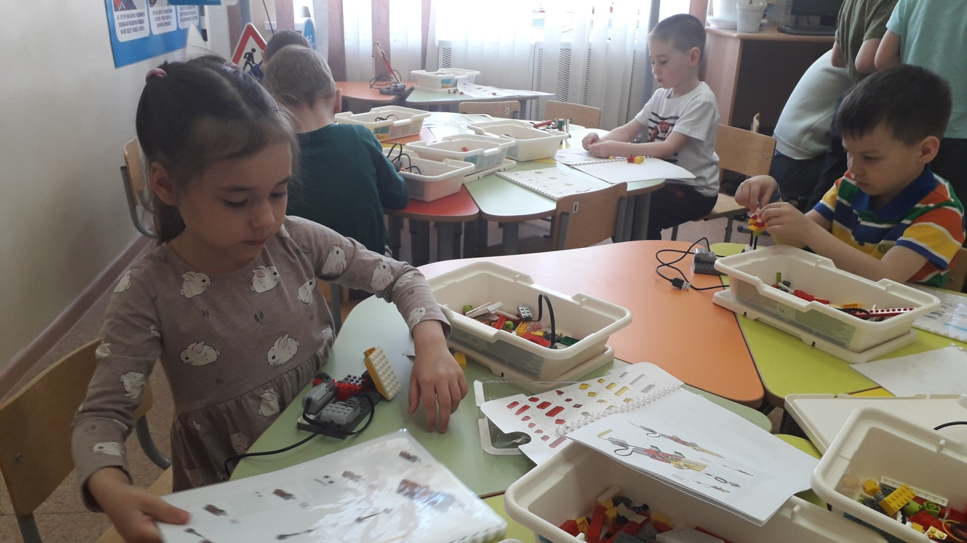
5,6. Футболл, Черлидинг – инструктор по физической культуре, высшей квалификационной категории Шарипова Гульнара Разифовна в кружковой деятельности проводит работу по профилактике плоскостопия и сколиоза, с использованием элементов йоги.
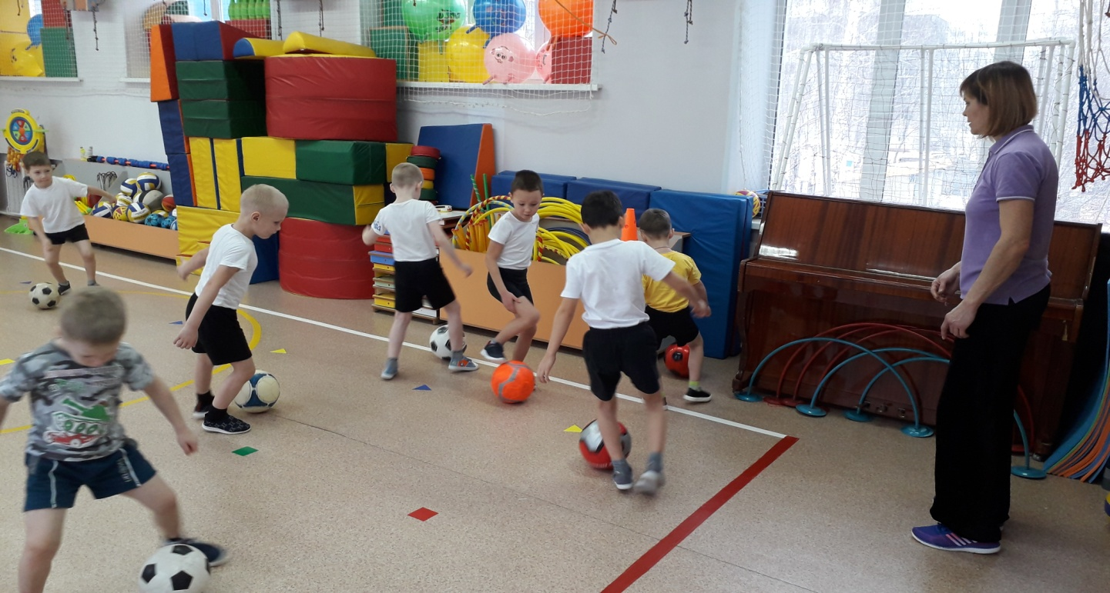

7. «Звуковичок» Калугина Елена Викторовна, учитель – логопед, высшая квалификационная категория;
8. «Умный карандаш» Рылова Лейсан Халиловна, воспитатель, первая квалификационная категория.
Здоровье означает не просто отсутствие болезней, но и физическое, психическое и социальное благополучие. Активный и здоровый человек надолго сохраняет молодость, продолжая сознательную деятельность, не позволяя «душе» лениться.
Основные цели оздоровления:
1.Сохранение и укрепление психического и физического здоровья дошкольников;
2.Формирование ведения здорового образа жизни у детей, педагогов, родителей.
Задачи оздоровления:
- Информационно-образовательная работа с родителями и педагогическим коллективом по формированию здорового образа жизни;
- Внедрение рационального питания;
- Развитие двигательной активности дошкольников;
- Уменьшение последствий физических и психоэмоциональных нагрузок во время пребывания ребенка в ДОУ;
I. Информационно-образовательная работа с родителями и педагогами.
- Лекции по здоровому образу жизни.
- Разработка анкет для родителей и педагогов, анализ полученных результатов.
- «Круглый стол»
- Консультации.
- Родительские гостиные, всеобуч с новыми родителями и т.д.
Тема лекций:
  - Здоровый образ жизни.
  - Рациональное питание ребенка.
  - Профилактика простудных заболеваний.
  - Фитотерапия.
  - Аллергия - современная эпидемия.
  - Вакцинопрофилактика- защита на все 100!
  - Близорукость - проблема века.
  - Нарушение осанки.
  - Закаливание, и т.д.
II. Оздоровительная и профилактическая работа. Предупреждение роста заболеваемости в периоды адаптивной перестройки организма детей:
- щадящий режим;
- активный отдых;
- положительная эмоциональная настроенность;
- санация очагов инфекции;
- коррекция питания.
- Подготовка организма к неблагоприятному осенне-зимнему периоду года:
- вакцинопрофилактика;
- санация очагов инфекции;
- закаливающие процедуры;
- питание, обогащенное витаминами.
- Мероприятия в период повышенной заболеваемости ОРЗ и гриппом:
- своевременное выявление и изоляция больных,
- аромотерапия,
- контроль за температурным режимом,
- витамины,
- фитонциды (лимонно-чесночная смесь)
- точечный массаж по биологически-активным точкам.
- Мероприятия по восстановлению здоровья после перенесенных заболеваний и снижению утомления к концу учебного года:
- щадящий режим;
- пребывания на открытом воздухе;
- эмоциональная разгрузка;
- аромотерапия.
- дыхательная гимнастика.
- обучению быть здоровым.

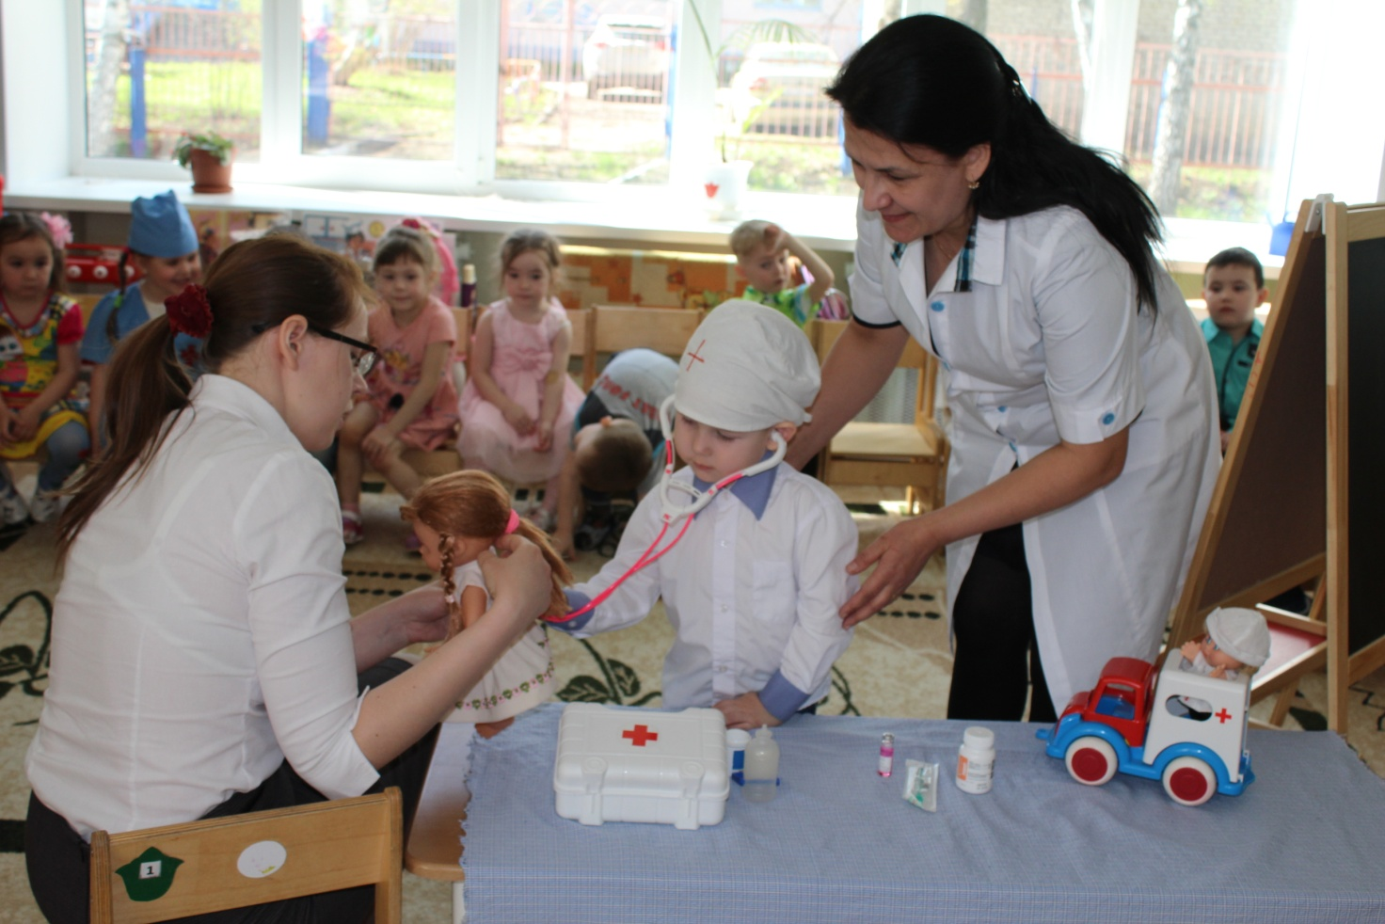
Перечень оздоровительных мероприятий в дошкольном учреждении
- Мероприятия, направленные на повышение устойчивости организма и расширение адаптационных возможностей детского организма:
  - рациональное питание;
  - фитопрофилактика;
  - точечный массаж по биологически-активным точкам;
  - закаливание;
  - дыхательная гимнастика;
  - аромотерапия;
- Мероприятия, направленные на снятие зрительного утомления:
  - гимнастика для глаз;
  - витамины;
  - фитотерапия.
- физкультминутки;
- физкультурные занятия;
- утренняя гимнастика;
- подвижные игры;
- физические нагрузки;
- витамины
3.Мероприятия, направленные на снижение психоэмоционального напряжения и улучшения деятельности центральной нервной системы:
- психологическая разгрузка;
- проведение мышечной релаксации в физкультминутке;
- аромотерапия;
- фитопрофилактика;
- массаж биологически-активных точек.

Оздоровительная и профилактическая работа с детьми.

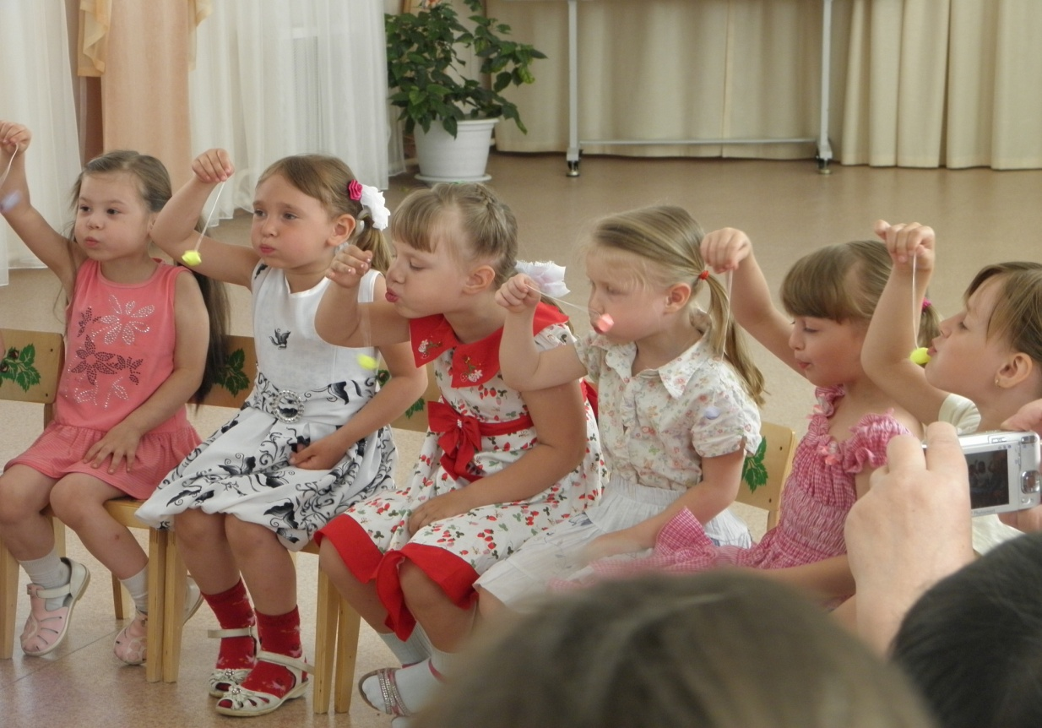
Для реализации физкультурно-оздоровительных задач созданы благоприятные условия. Физкультурный зал оснащен спортивным оборудованием как традиционным, так и нетрадиционным: коррекционные коврики, спортивные снаряды. В каждой возрастной группе имеется оборудование для физического развития ребенка. Действенные формы работы с детьми: занятия (классические, сюжетно-игровые); занятия с введением дыхательной гимнастики, самомассажа. В систему закаливающих процедур входят: утренняя гимнастика на воздухе, дыхательная гимнастика, босохождение, фиточай, оксолиновая мазь, ароматерапия, лимонно – чесночная смесь, солнечные и воздушные ванны, витамин С.
Система работы в ДОУ, направленная на снижение заболеваемости детей:
- Регулярное проведение закаливающих мероприятий: полоскание горла кипяченой водой после обеда; умывание прохладной водой летом; мытье и ног на улице летом; солнечные и воздушные ванны; босохождение на прогулке с использованием тропы «Здоровья»: горячий песок- холодный песок – камни - трава.
- Соблюдение режима прогулок, прием детей на воздухе
- Витаминотерапия
- Профилактика простудных заболеваний (оксолиновая мазь - смазывание носовых ходов, фитотерапия)
- Корригирующая гимнастика: укрепление мышц спины и стопы, профилактика нарушения зрения, дыхательная гимнастика;
- Кислородные коктейли в дошкольных группах;
- Корригирующая гимнастика: укрепление мышц спины и стопы, профилактика нарушения зрения, дыхательная гимнастика;
- Кислородные коктейли в дошкольных группах;
- Круглогодично витаминизация третьего блюда в обед.

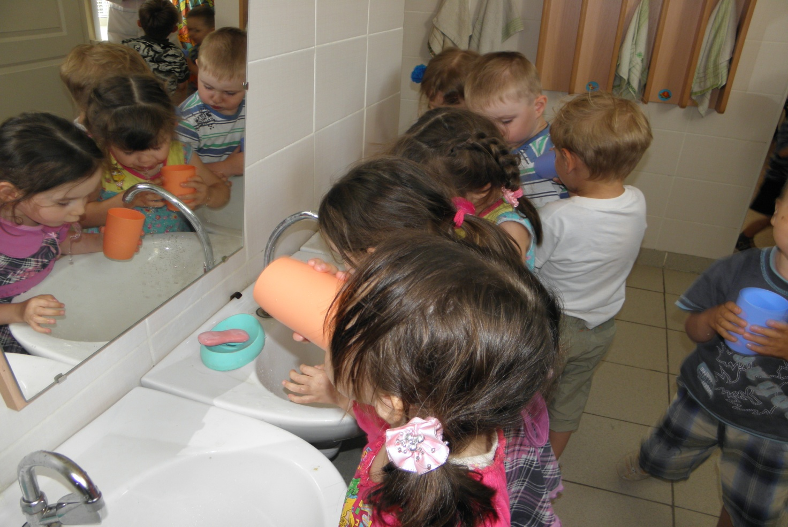

Причины заболеваемости в 2020 г.:
- Адаптация детей при поступлении в детский сад.
- Увеличение числа детей, поступающих в ДОУ с хроническими заболеваниями

п/п | Показатели здоровья | 2020
1 | Пропуск одним ребенком. | 5
2 | Индекс здоровья | 41
3 | Количество детей, не болевших в году | 89
4 | Списочный состав детей | 227
5 | Среднегодовое кол-во детей | 216

В этом году проводилась диагностика МКР, по результатам которой педагоги составили планы коррекционно - развивающей работы с детьми «условно готовыми» и «не готовыми». После второго этапа диагностики МКР мы получили следующие результаты:

 | 2020 учебный год
Готов | 70 детей (49%)
Условно готов | 66 детей (46%)
Не готов | 8 детей (5%)

В течение года в ДОУ работает:
- Процедурный кабинет;
- Оздоровительные мероприятия по сетке, разработанной для каждой группы;
- Три физкультурных занятия в неделю, из них 2 в физкультурном зале и одно на улице;

В течение года проведены следующие методические мероприятия:
- Муниципальные соревнования «Осенний кросс» на призы Олимпийской чемпионки Гульнары Галкиной – Самитовой»;
- Муниципальные соревнования «Многоборье ГТО»;
- Муниципальные соревнования «Зимняя военно – спортивная полоса» среди команд дошкольных учреждений Комсомольского района;
- Флэшмоб «Взаимодействие семьи и детского сада по укреплению психического здоровья дошкольников»;
- Военно-спортивная игра «Зарница» среди команд детских садов №13, 6,5,84;
- Мастер – класс «Использование даров Фреебеля».
- Мастер – класс “Нейротренаңеры – инноваөии в работе ДОУ”;
- Мастер – класс фольклорного развлечения “Святки”;
-Конкурс по пожарной безопасности “неопалимая Купина”;
- Показ открытого мероприятия по БДД для представителей ГИБДД “Путешествие в страну Знакоград”;

Соревнования на призы Олимпийской чемпионки Самитовой – Галкиной

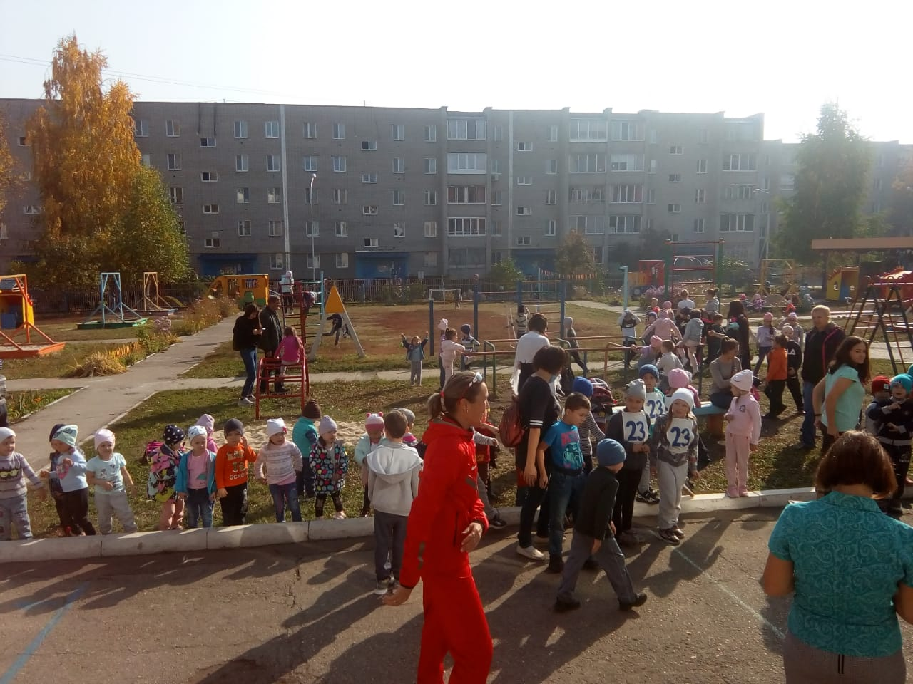

Фольклорный татарский праздник в группе № 11

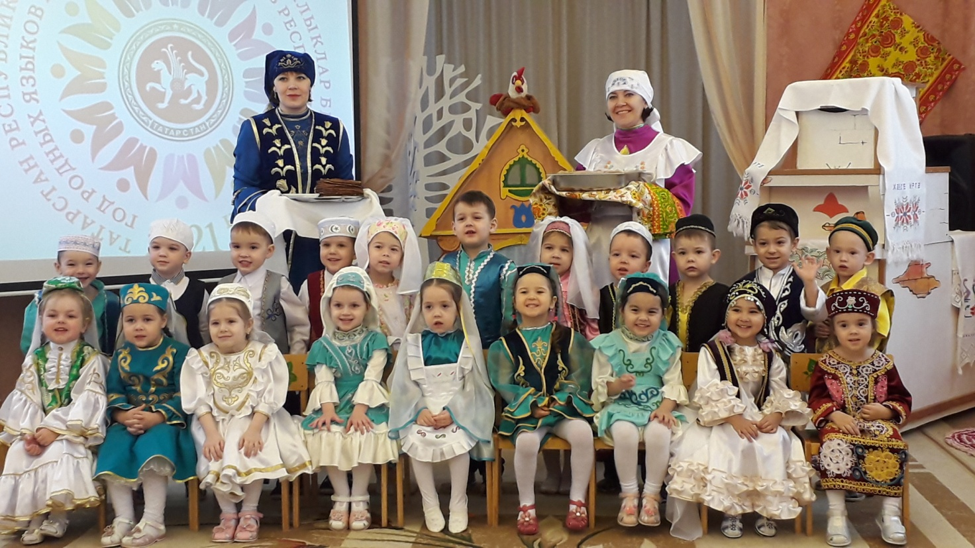

Фольклорный праздник в группе № 9 «Святки»

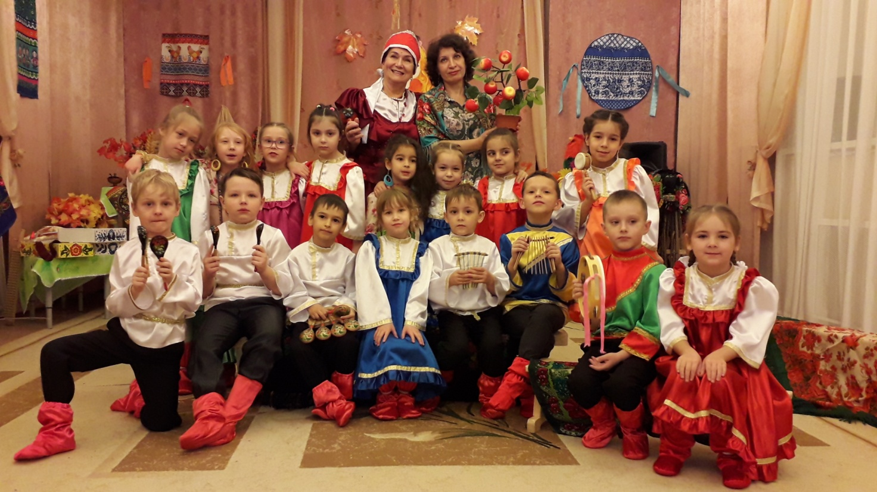

Флэшмоб с родителями

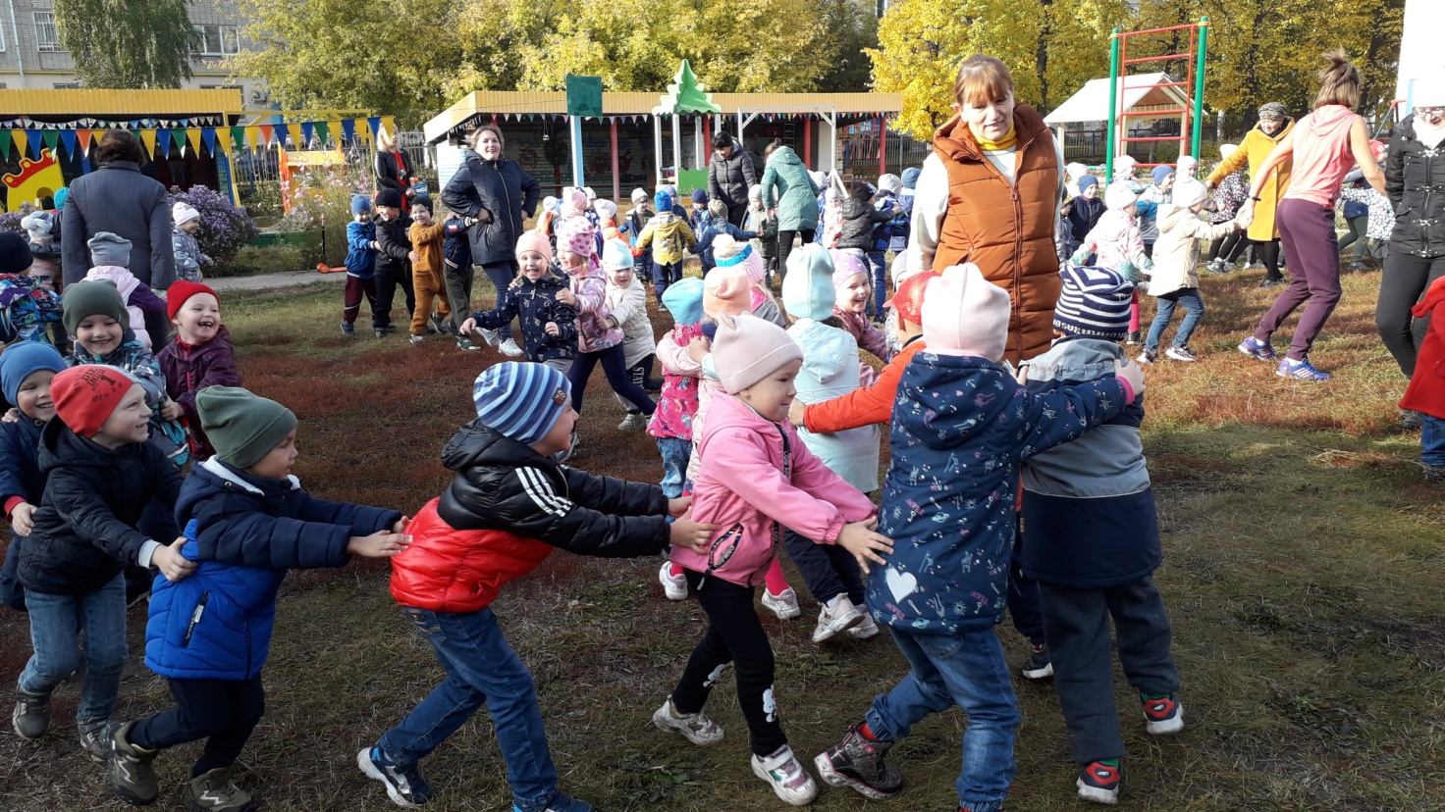

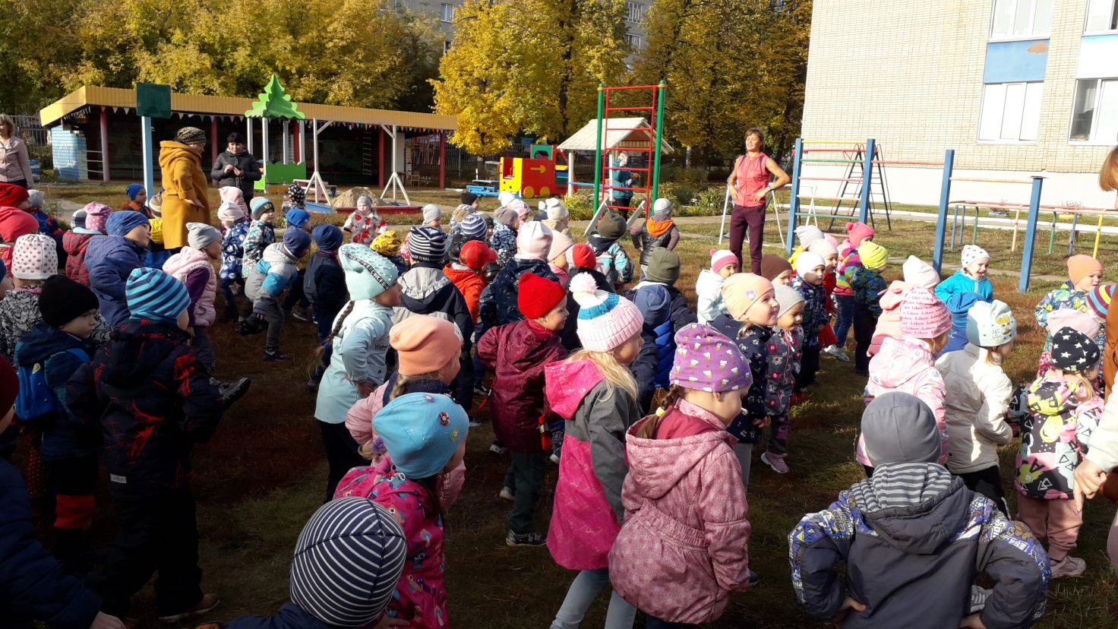
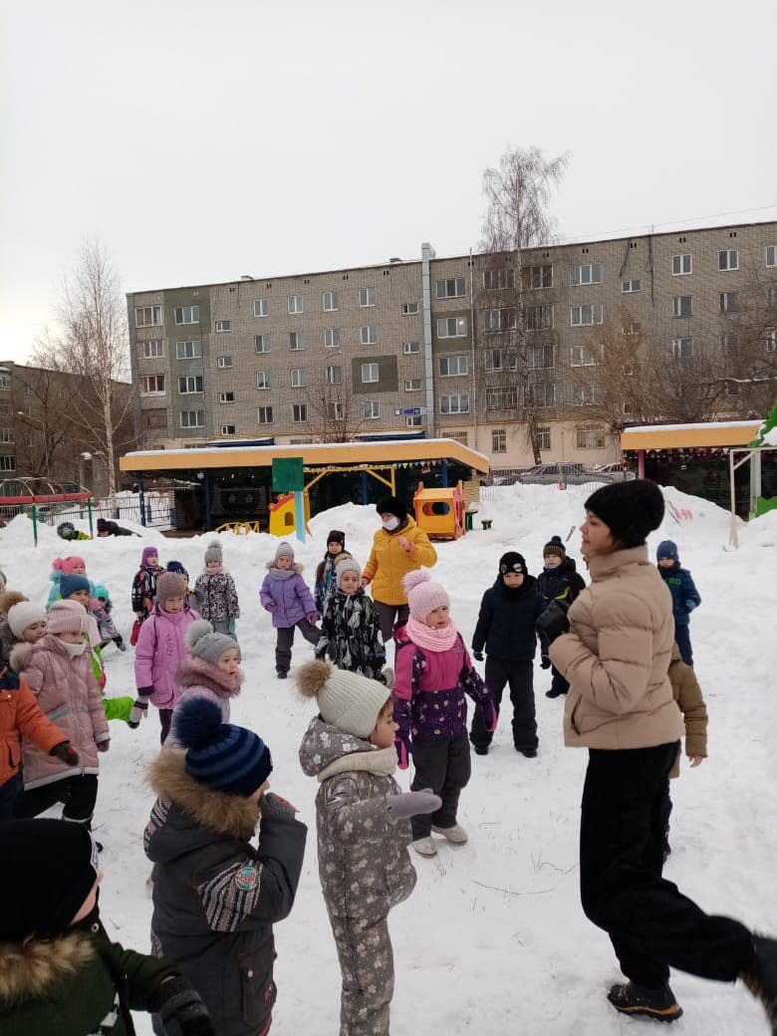

Открытое мероприятие для представителей ГИБДД по БДД

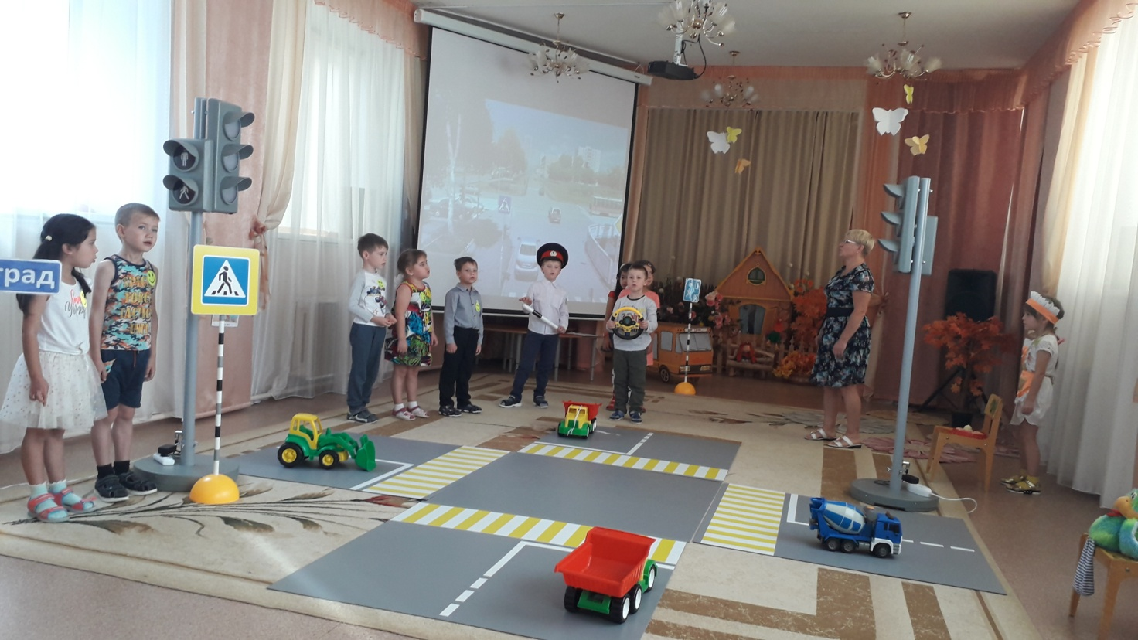

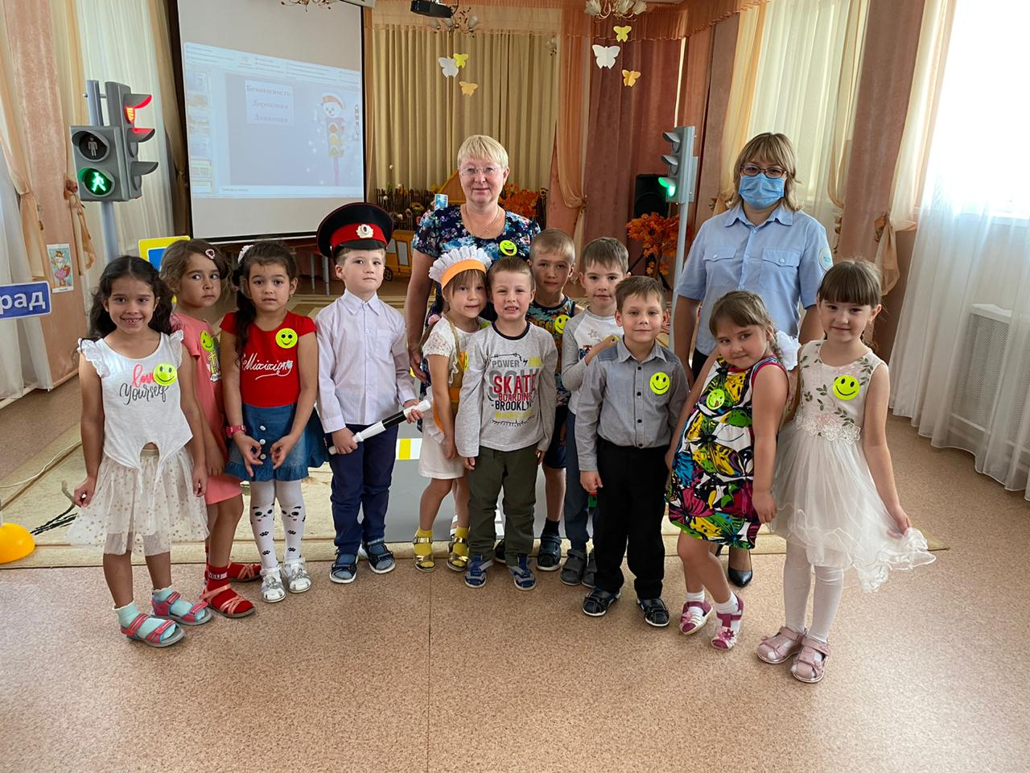

Конкурс «Дорожные ловушки»

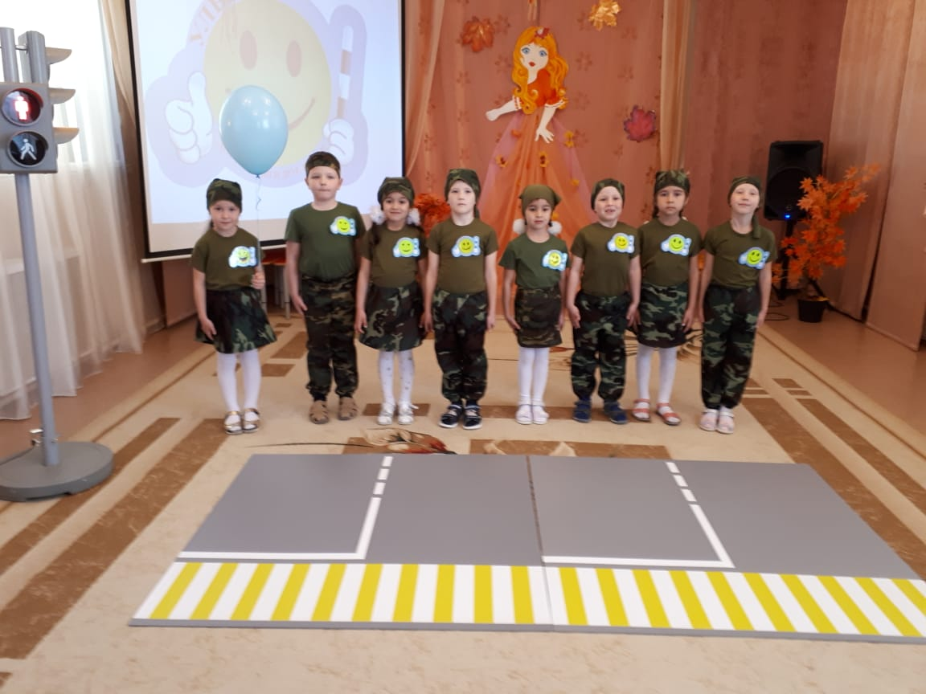
Работа уголка по БДД

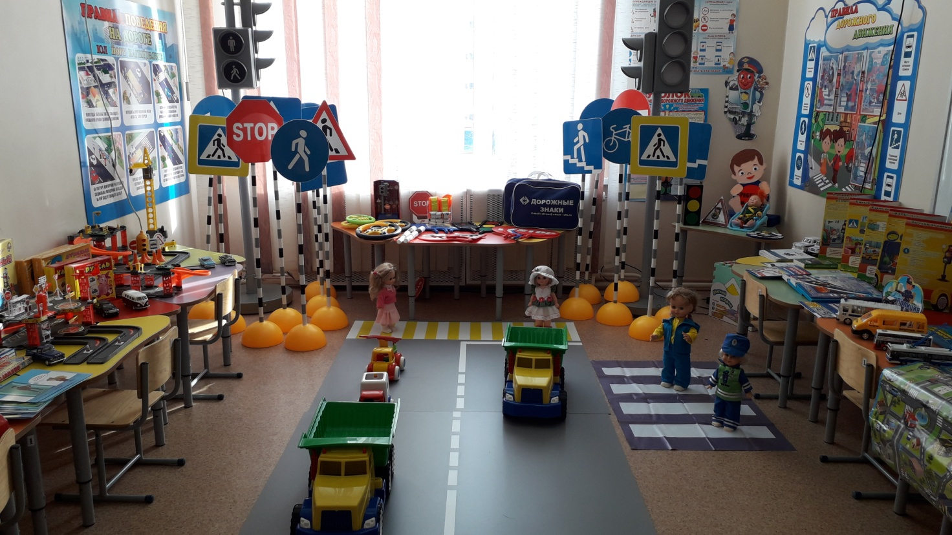

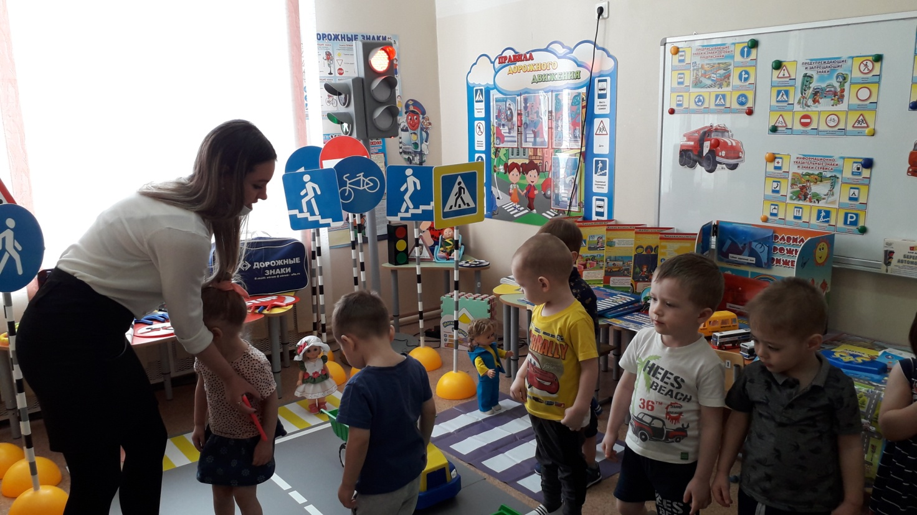

Праздник мам

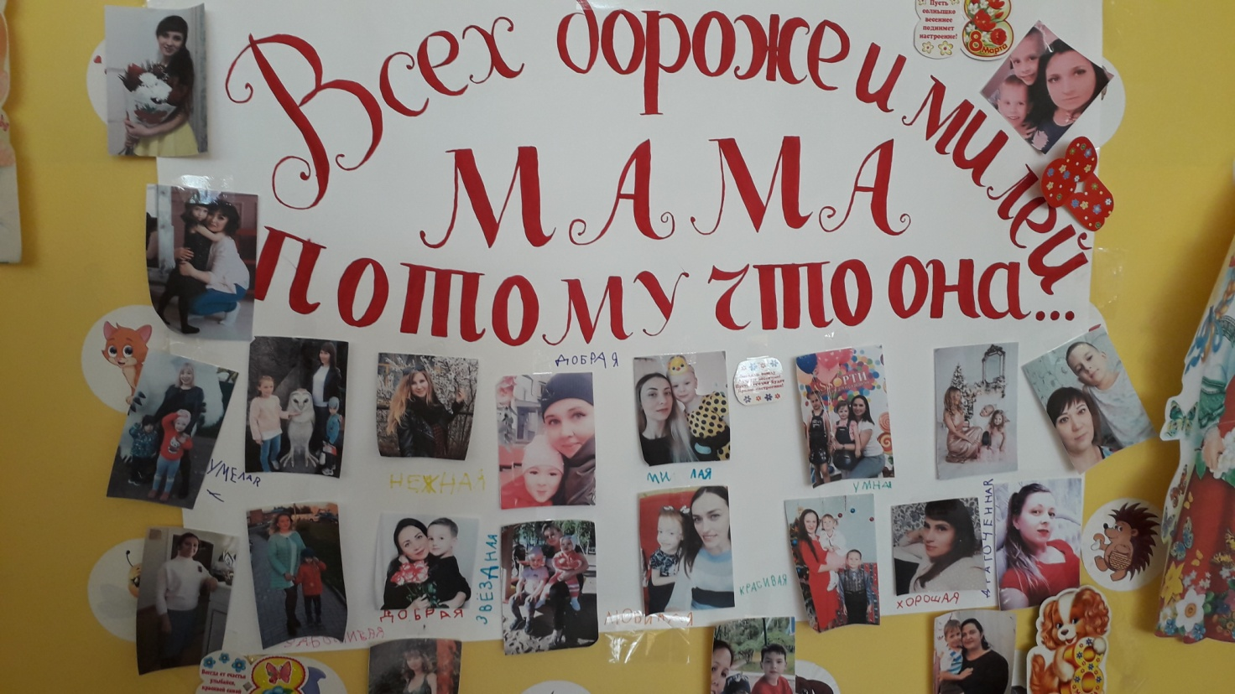

Праздник, посвященный творчеству М. Джалиля

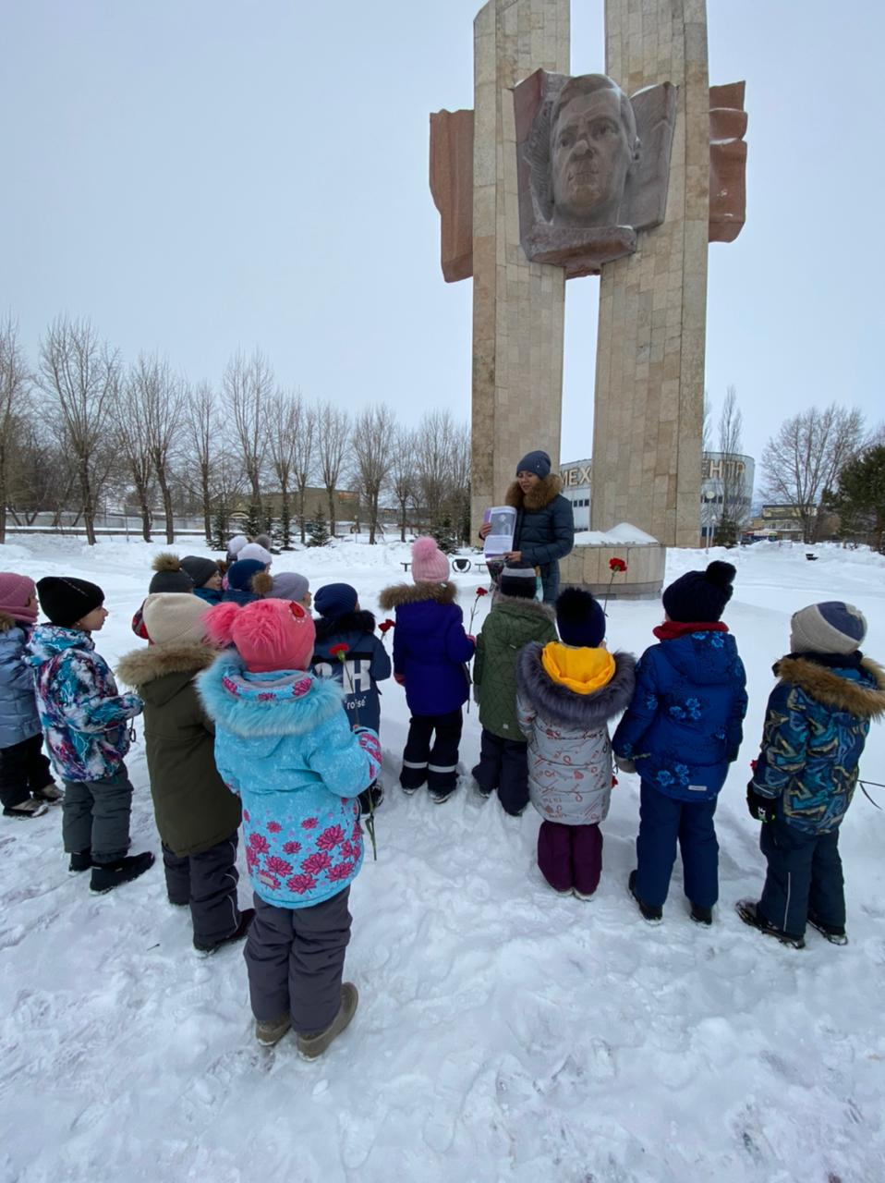

Масленица

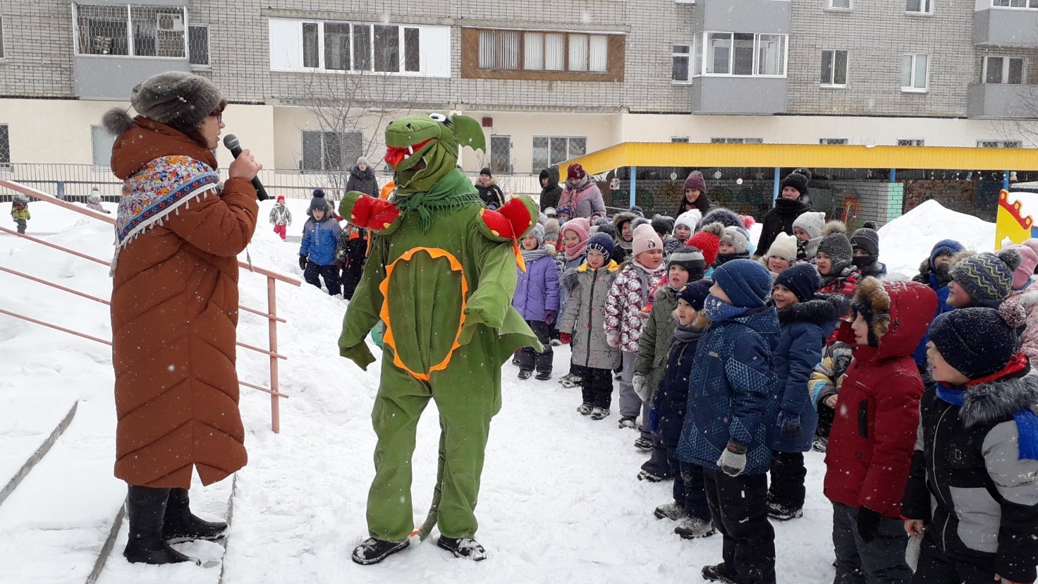

Экологический проект «Земля наш общий дом!»

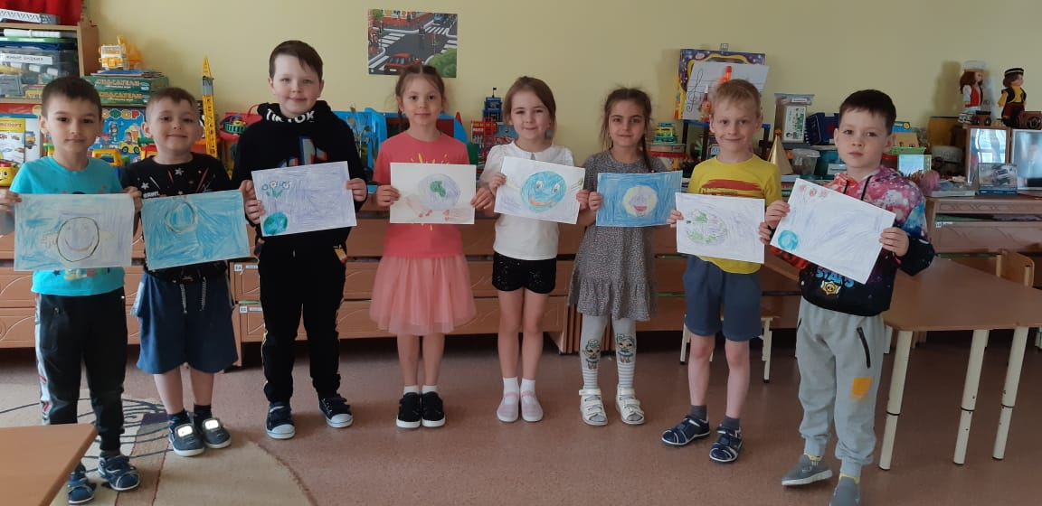

Стэнд «Эколята – дошколята!»

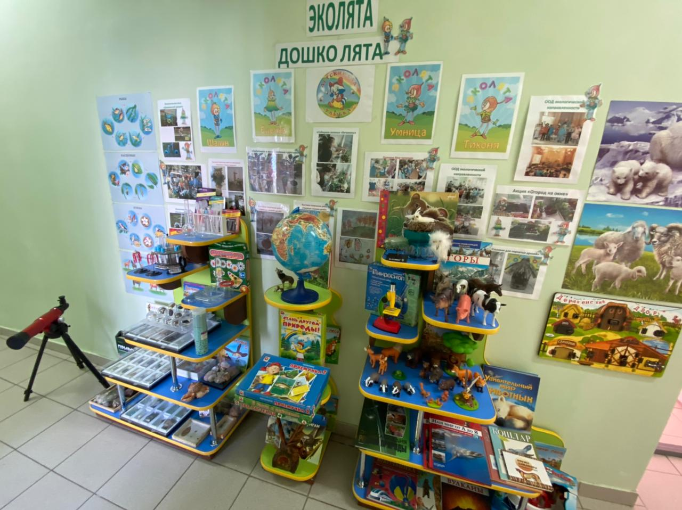

Конкурс «Татар малае, татар кызы!»

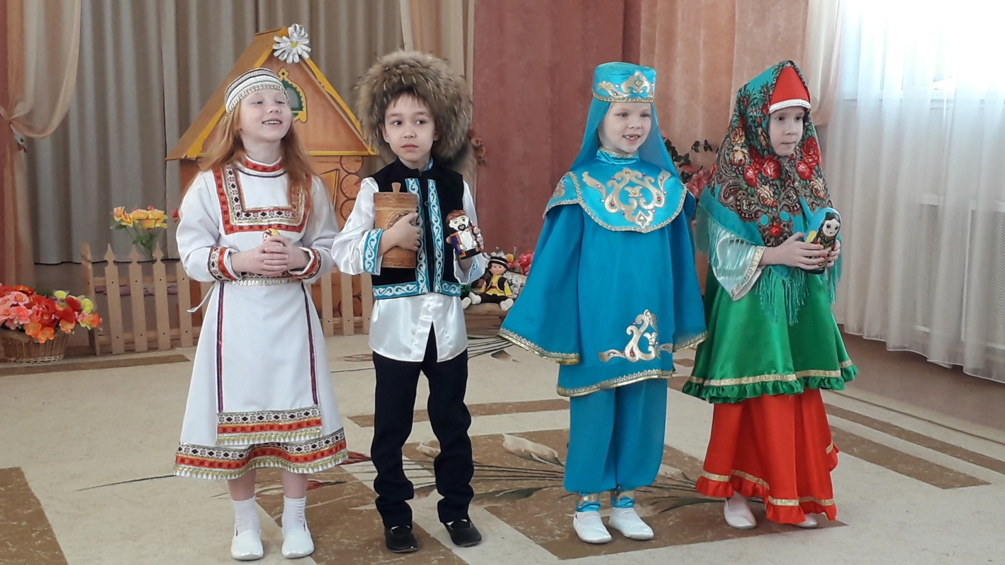
Праздник, посвященный Дню Космонавтики

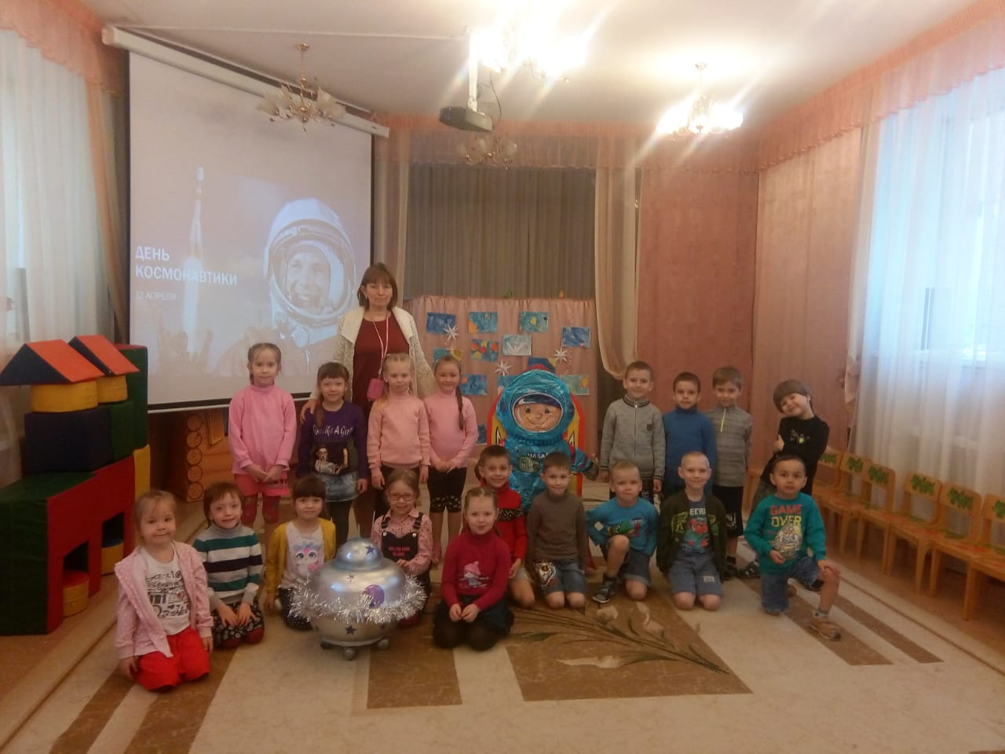

Организация питания
Организация питания воспитанников детского сада осуществляется в соответствии с 10-дневным меню.
В основу разработки меню вошли все необходимые пищевые продукты в соответствии с требованиями Санитарных правил и норм 2.4.1.2660-10. Оптимальное соотношение белков и углеводов в настоящем меню принято 1:1:4,
Настоящее меню рассчитано на пятиразовое питание (завтрак, второй завтрак обед, полдник, ужин). Предусмотрена следующая калорийность каждого приёма пищи: завтрак- 20%; второй завтрак – 5%. обед – 35%; полдник – 15%; ужин - 20%. Реализация настоящего меню удовлетворяет суточную потребность детей с полутора до семи лет. Каждый приём пищи осуществляется в соответствии с режимом дня учреждения. Родителей информируем об ассортименте питания ребёнка. В детском саду разработана картотека блюд, на каждое блюдо имеется технологическая карта.
Качество привозимых продуктов и приготовленных блюд, правильность хранения и реализации продуктов контролируется медицинским персоналом. Пищевые продукты, поступающие в ДОУ, имеют санитарно-эпидемиологическое заключение о соответствии их санитарным требованиям. Контроль закладки продуктов производит старшая медицинская сестра и заведующий ДОУ. Выдача готовой пищи разрешается только после снятия пробы медицинских работников с обязательной отметкой вкусовых качеств, готовности блюд и соответствующей записи в бракеражном журнале готовых блюд. Ежедневно оставляется суточная проба готовой продукции. Пробу отбирают в стерильную стеклянную посуду с крышкой, и сохраняют в течение 48 часов в специальном холодильнике. Используется «С» витаминизация. Результаты по нормам питания отслеживаются ежедневно.
Мы стремимся к тому, чтобы стать для родителей открытой системой, поэтому мы планируем постоянно проводить дни открытых дверей, взаимодействовать с родителями по всем вопросам, оказывать им квалифицированную консультативную и практическую помощь по проблемам воспитания, развития и адаптации ребенка, постоянно информировать о деятельности детского сада, в том числе с помощью сайта.
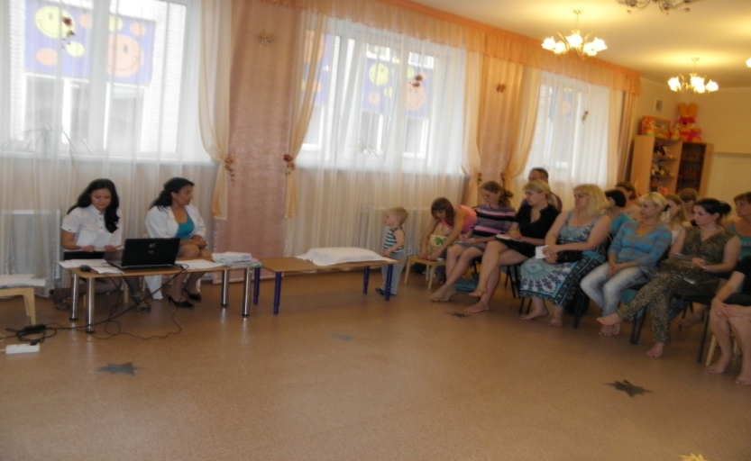
3. Условия осуществления образовательного процесса.
Территория детского сада площадью 8863 кв.м. разделена на 11 игровых участков, спортивная площадка и хозяйственные зоны. Игровые площадки, обустроенные по новому, постоянно поддерживаются в удовлетворительном состоянии в соответствии с программными требованиями и нормами СанПиН.
Спортивная площадка с достаточным набором спортивных сооружений.
В здании детского сада общей площадью 12637,2 кв.м. функционирует музыкальный и спортивный залы, кабинет родного языка, имеющий музей татарского быта, медицинский кабинет и изолятор, кабинет психолога, работает ИЗО кабинет. В учреждении имеются 3 групповых ячейки для детей раннего и младшего возраста и 8 для дошкольного, включающие игровую, учебную и обеденную зоны (спален не имеют 8 групп).
Предметно - развивающая среда групповых помещений создана по требованиям общеобразовательной программы ДОУ.
С каждым годом планируется совершенствование и пополнение предметно-развивающей среды, позволяющая ребенку успешно развиваться в разных видах деятельности. Для детей в детском саду оборудована новая экологическая зона, плюс уже к имеющимся – зона БДД, театральная, зона ЗОЖ, зона по правам ребёнка. Сейчас делается упор на соблюдение требования к предметно – развивающейся среде в соответствии с требованиями ФГОС: основное это трансформируемость, мобильность.
Все базовые компоненты развивающей предметной среды детского сада включают оптимальные условия для полноценного физического, эстетического, познавательного и социального развития детей. Кабинеты специалистов оснащены необходимым оборудованием, обеспечены учебно-наглядным и дидактическим материалом, техническими средствами обучения. Кабинет татарского языка обеспечен необходимым оборудованием для внедрения программы по обучению детей татарскому языку с использованием УМК «Говорим по татарски»: экраном, проектором, магнитофоном, весь необходимый наглядный и демонстрационный материал оформлен и ламинирован. Кабинет педагога – психолога пополнен необходимым оборудованием, наглядным и дидактическим материалом для работы с детьми: коврик «Развивайка», игры на эмоциональную отзывчивость детей, логические игры, головоломки, лампы для снятия стресса и т.д. В музыкальном зале оформили кулисы, закупили палас, атрибуты для оформления к праздникам. В этом году мы пополнили кабинеты и группы новыми дидактическими, сюжетно – ролевыми играми и игрушками.
Обеспеченность спортивным инвентарем достаточно полная (100%), оборудование новое: мягкие модули, дуги для подлезания, сухой бассейн, массажные коврики. Пополняем своими силами групповые спортивные уголки нетрадиционными пособиями и атрибутами.
Наличие компьютерной техники для персонала: 5 персональных компьютеров, 12 ноутбуков, телевизор, интерактивная доска, 3 проектора, 2 экрана, 3 планшета, в 8 группах экраны и проекторы. В музыкальном зале - музыкальный центр, синтезатор, экран, проектор.

Обеспечение безопасности жизни и деятельности
В ДОУ созданы все необходимые условия для обеспечения безопасности воспитанников и сотрудников ДОУ. Территория ДОУ огорожена забором, установлена тревожная кнопка для экстренных вызовов, пожарная сигнализация. Имеются инструкции определяющие действия персонала и планы пожарной эвакуации людей. ДОУ укомплектовано необходимыми средствами противопожарной безопасности.
В детском саду систематически проводятся эвакуационные занятия, согласно утвержденным планам, на которых отрабатываются действия всех работников ДОУ и воспитанников на случай возникновения чрезвычайной ситуации.
С воспитанниками дошкольного учреждения в системе проводятся занятия по ОБЖ (используются формы проведения с учетом возрастных особенностей детей), игры по охране здоровья и безопасности, направленные на воспитание у детей сознательного отношения к своему здоровью и жизни. Имеются информационные стенды в каждой группе, где даётся информация родителям о детских заболеваниях, мерах их предупреждения, профилактических мероприятий по детскому дорожно-транспортному травматизму.

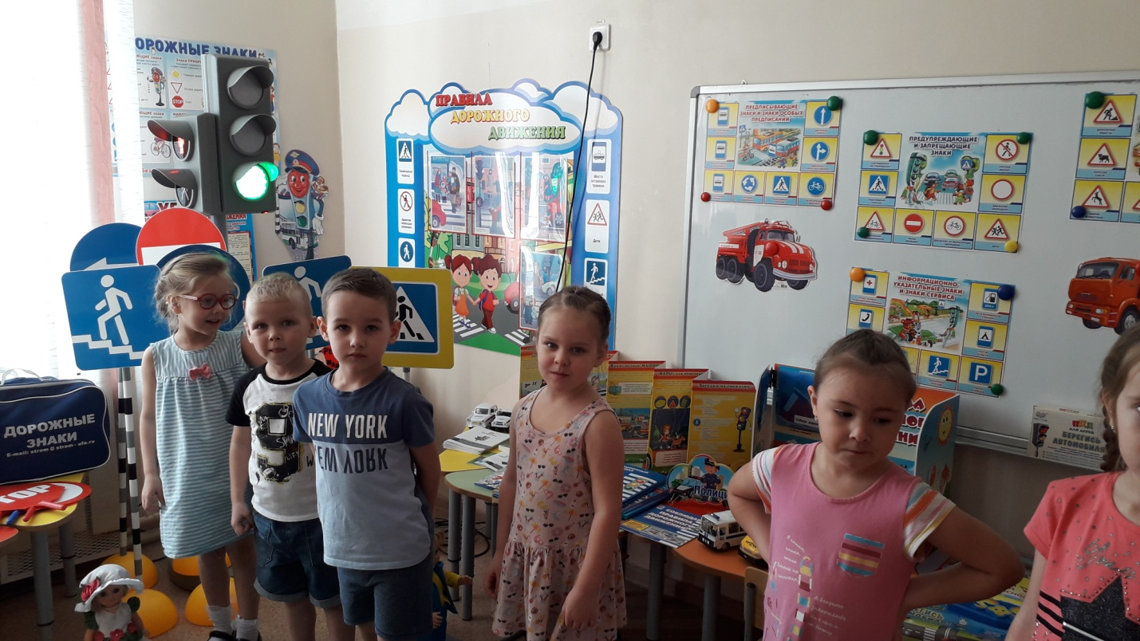

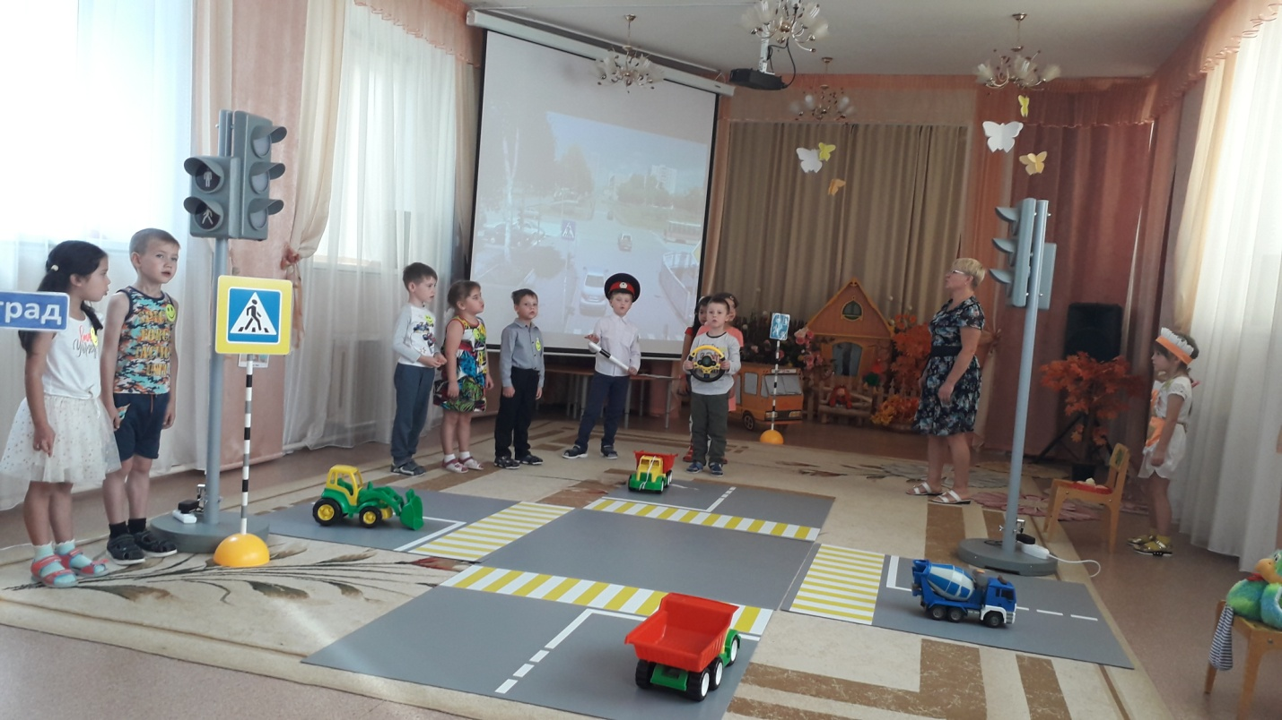

Комиссией по охране труда, составляются акты осмотра детских площадок, других помещений для работы с детьми, ежедневно ответственными лицами осуществляется контроль с целью своевременного устранения причин, несущих угрозу жизни и здоровью воспитанников и работников.
4.Результаты деятельности ДОУ
Анализ заболеваемости за 2020 г.
Год | 2020
Заболеваемость | 3,1

Группа здоровья | 2020
I | 39
II | 185
III | 3

Педагоги, дети дошкольного учреждения принимали активное участие в конкурсах и мероприятиях различного уровня, достижения воспитанников, педагогов отмечены дипломами и грамотами:
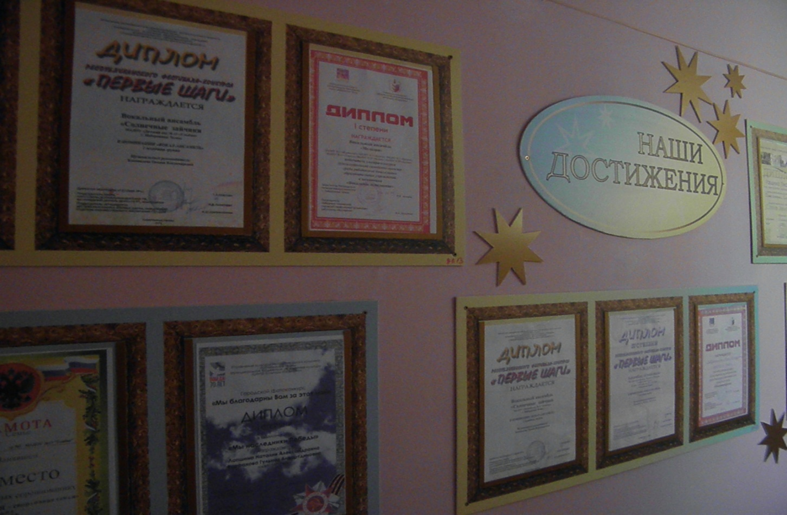

В 2020 педагоги, дети дошкольного учреждения принимали активное участие в конкурсах и мероприятиях различного уровня, достижения воспитанников, педагогов отмечены дипломами и грамотами:
призовые места в районных или городских конкурсах
- Соревнование «Осенний кросс» на призы олимпийской чемпионки Гульнары Галкиной – Самитовой 1,3 место, 2020 год;
- Городской интеллектуальный конкурс «Всезнайка», диплом I, II степени, 2020 год;
- Военно – спортивная игра «Зарница», грамота1, 2, 3 место, 2020 год;
- Татар малае – 2020 – диплом 2 место районный тур
- Городской конкурс чтецов «Родной язык – дружи со мной», диплом 1 место;
- Городской конкурс «Кубик – Рубик», диплом 3 степени.
участие в конкурсах РТ, РФ (лауреаты)
- Открытый Республиканский фестиваль – конкурс юных исполнителей «Колибри – 2020», дипломант 2 степени;
- Республиканский конкурс творческих работ, посвященных ВОВ, диплом 3 место;
- Республиканский конкурс «Эко весна – 2020», диплом 2 степени;
- Региональный творческий конкурс «Юный космонавт», диплом 1 степени;
- Всероссийский конкурс «Тропинки к успеху», диплом 1 степени;
- Региональный фестиваль национальной культуры «Камские истоки», диплом лауреата 2 степени призер»;
- Республиканская олимпиада для дошкольников «Умный малыш», дипломы 1,2,3 степени;
- Республиканский конкурс «Талантливое поколение», диплом 1место;
- Всероссийская олимпиада «Подари знание», диплом 1 место;
- Региональный конкурс художественного чтения «Уголок России, с детства дорогой!», диплом лауреата 2 степени;
- Республиканский конкурс «Путешествие в страну М.Джалиля», диплом 1 степени;
- Региональный заочный интеллектуальный конкурс»Всезнайка». Диплом 1,3 степени.
Педагоги участвовали в конкурсах:
- Всероссийский конкурс «Свободное образование», участие;
- Всероссийский конкурс педмастерства «Моя педагогическая инициатива», диплом 1 степени;
- Муниципальный конкурс музыкальных руководителей «Лучший проект по организации театральной деятельности в ДОУ», участие;
- Всероссийский конкурс «интегрированный урок», победитель 1 место;
- Всероссийский конкурс «День России», диплом 1 место;
- Олимпиада «Арттерапия в работе с дошкольниками», диплом 1 место;
- Всероссийская викторина «воспитатель – профессионал», диплом лауреата 1 степени;
- Всероссийский конкурс для педагогов по безопасности жизнедеятельности «Безопасная опасность», лауреат 1 степени;
- Республиканский конкурс авторских методических разработок профориентационных мероприятий «мастерская профориентации», диплом 2 степени;
- Республиканский конкурс «современные подходы к организации воспитательно – образовательного процесса в соответствии с фГОС», диплом 1,2 степени;

- Всероссийский конкурс талантов (воспитателей) «инновации в образовании», победитель 1 место;
- Республиканский конкурс методических разработок «творчество., искусство, мастерство», диплом лауреата 3 степени.

5. Кадровый потенциал
Образовательный процесс осуществляют молодые педагоги, из них74 % с высшим образованием: 18 воспитателей, 2 учителя – логопеда, один воспитатель родного языка, один музыкальный руководитель и инструктор по физкультуре. На данный момент педагогические штаты укомплектованы не полностью (педагог – психолог).
Категорийность 74% , понизилась по сравнению с прошлым годом (82,6%), 2 педагога ушли в декрет.
Качественный состав педагогических кадров:
Образование
 | 2020 учебный год- 23 педагога
 | Кол-во педагогов | %
Высшее педагогическое | 17 | 74
Средне специальное педагогическое | 6 | 26
Среднее | - | -
Квалификационные категории:
 | 2020 учебный год- 23 педагога
 | Кол-во педагогов | %
Высшая | 6 | 26
Первая | 11 | 48
Вторая | - | -
Без категории | 6 | 26
Стаж работы:
 | 2020учебный год- 23 педагога
 | Кол-во педагогов | %
1-3 года | 4 | 17,4
3- 5 лет | - | -
5 - 10 лет | 4 | 17,4
10 – 15 лет | 4 | 17,4
15 – 20 лет | 4 | 17,4
20 и более лет | 4 | 17,4
В 2020 учебном году защитились на высшую категорию 2 педагога – Нурыева Л.К., Гумарова Г.Н.. По итогам аттестации 2020 года в ДОУ 74% педагогов с первой и высшей категорией, 26% (6 человека) без категории: из них 3 молодых специалиста, 3 не отработали 2 года в организацции.

Педагоги детского сада повышают свою квалификацию через:
- учебу в НИСПТР;
- прохождение курсов повышения квалификации, тематических и целевых курсов;
- участие в МО, школах передового опыта, мастер - классах района, города;
- работа в творческих группах детского сада, района, города;
- педсоветы, семинары, консультации, открытые занятия;
- социально – психологические тренинги (психолог);
- участие в районных, городских и областных конкурсах, фестивалях, выставках; самообразование.
В 2020 учебном году курсы повышения квалификации прошли 5 педагогов НИСПТР.
6. Финансовые ресурсы ДОУ
Поступления и расход внебюджетных средств позволяет развивать материально-техническую базу и обеспечивать развитие ДОУ.
Расход внебюджетных средств 2020г.
Наименование расходов | Смета на 2020г., руб. | Расход за 2020 г., руб.
Заработная плата | 380742,79 | 309588,16
Начисления на выплаты по оплате труда | 111509,29 | 93143,17
работы, услуги по содержанию имущества | 219872,18 | 26570,83

Также есть льготы по родительской плате для отдельных категорий воспитанников:
- если один из родителей – участник боевых действий – оплата 50% от величины родительской платы;
- дети с ограниченными возможностями – оплата не взимается;
- если один из родителей инвалид I или II группы - оплата 50 % не взимается;
- если оформлена опека над ребенком - оплата не взимается;
- семьи, имеющие 3-х и более несовершеннолетних детей 50%.

Суммы, запланированные на 2020г. и потраченные за счет бюджета, отражены в таблице:
Расход бюджетных средств 2020г.
Наименование расходов | Смета на 2020г., руб. | Расход за 2020г., руб.
Заработная плата | 15661069,28 | 15661069,28
Начисления на выплаты по оплате труда | 4765564,52 | 471543,06
прочие выплаты (методическая литература) | - | -
Коммунальные услуги: оплата энергоснабжения, теплоснабжения, водоснабжения | 1349461,96 | 1131968,25
Прочие работы, услуги (питание детей) | 5975347,77 | 3900037,67
Прочие расходы (налоги: земельный, экологический) | 839518,00 | 839518,00
Услуги связи | 30000 | 27067,96
Прочие услуги | 178936,42 | 176809,72
Благодаря рациональному расходованию бюджетных и внебюджетных средств и грамотному ведению финансовой деятельности мы надеемся продолжать улучшать материально-техническую базу учреждения и образовательную среду в 2020 году.
7. Перспективы работы ДОУ
- Продолжать повышение профессиональной компетентности педагогов в рамках ФГОС.
- Систематизация работы по обучению дошкольников государственным языкам Республики Татарстан через организацию совместной деятельности педагогов, родителей и детей с использованием УМК, повышение уровня усвоения программного материала.
- Развитие и расширение сферы дополнительных образовательных услуг
-Преобразование и пополнение предметно-развивающей среды с учетом новых требований ФГОС.
-Работа с педагогическими кадрами: повышение компетенции по работе с детьми ОВЗ.
- Обеспечение безопасных условий организации образовательного процесса в ДОУ.
- Повышение рейтинга учреждения.

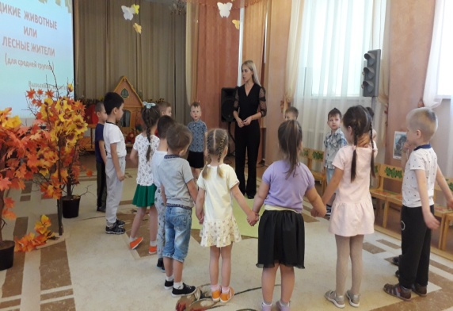
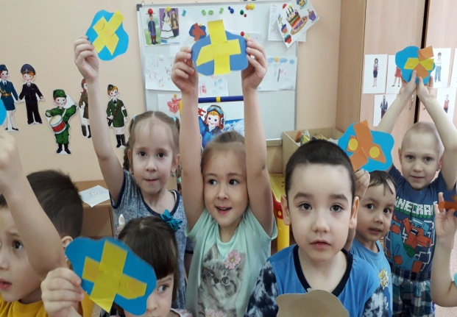
Детский сад № 13 «Улыбка»
